Квартира(60 кв.м. Сталинский дом 5 этажка, 3 –й этаж, метро ВДНХ, Ростокино)

Закуплены материалы:

1.Паркетная доска Tarkett Tango art Браун Барселона (2215x164x14мм.)
37 м2-ИТОГО 17УП.
2.ПЛИНТУС ДЛИННОЙ 2,4МЕТРА 12шт
3.ТАРКОФЛЕК
В РУЛОНЕ 25м2-2 рулона
Возможная докупка (после осмотра): плёнка полиэтиленовая, пеноплекс, планка ДВП 3000*100 мм,в цвет Tango art Браун Барселона
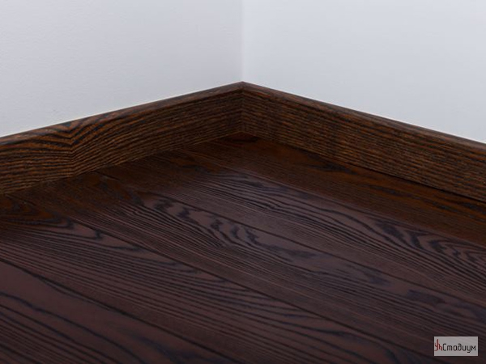
НУЖНО :от Исполнителя: стоимость работ, и (после выбора исполнителя)-выезд на осмотр.
Квартира: (Равиль 89255857224) замена пола37 кв.м. +плинтус 29 пог.м
1.Демонтаж старого пола с сохранением старой паркетной доски с замковым соединенинм. (пенопласт, лаги).=Перемещение 3-х диванов из комнаты в комнату
2.Монтаж:Гидроизоляция пленка п/э на плиту перекрытия; пеноплекс вместо старого пенопласта,-звукоизоляция :материал ТАРКОФЛЕК
3.Монтаж паркетной доски
Объём 37 кв.м.
Цена вопроса?
Время работы?
Дата работы?
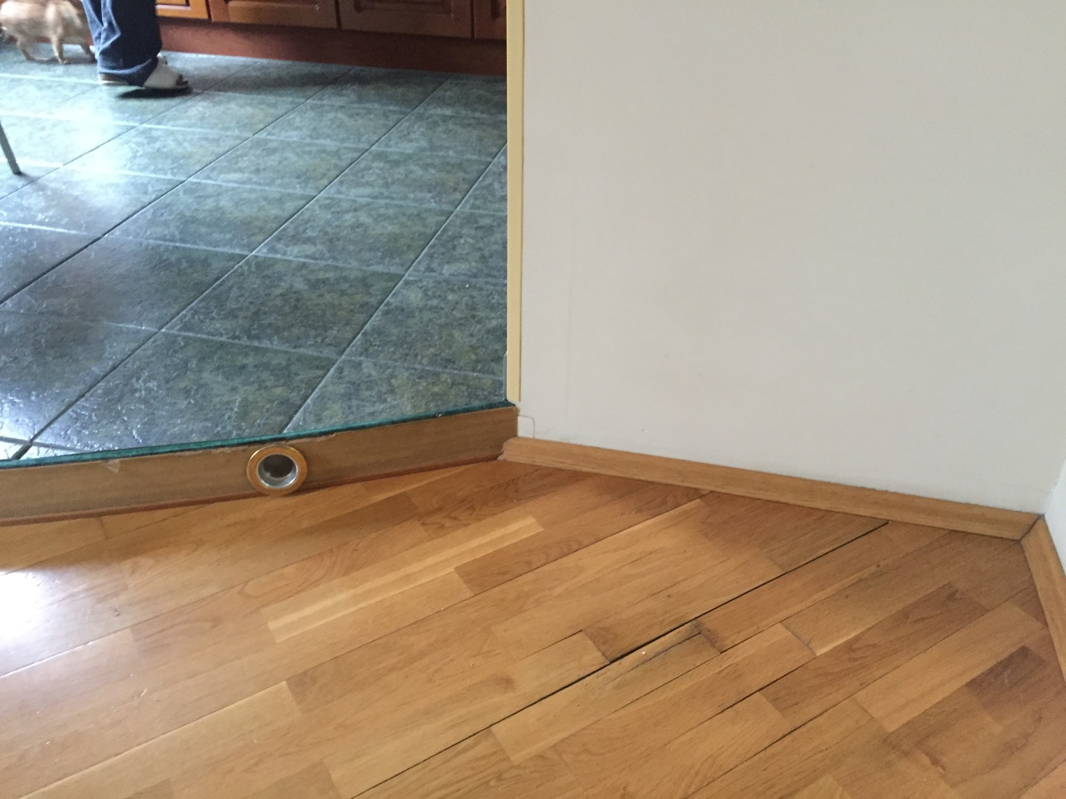
1!Сюда на порог пола плиточного нужно монтировать планку ДВП в цвет Tango art Браун (Закуплено)
Справа (здесь не видно):один угол у стены -закруглён ) нужно будет напилить кусочками плинтус, что бы он обогнул округлость стены)
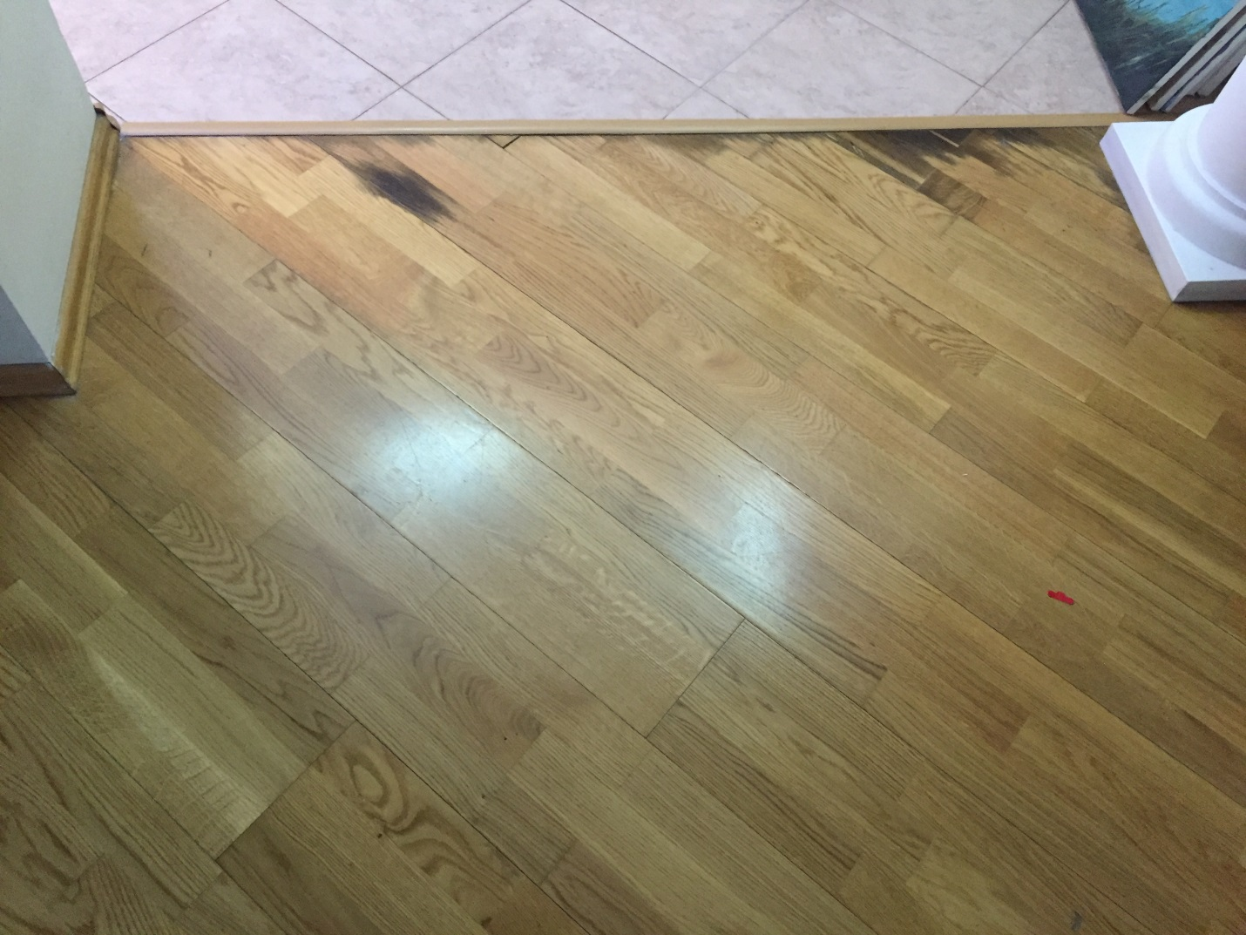
!1Сюда порожек (оставляем прежним?)
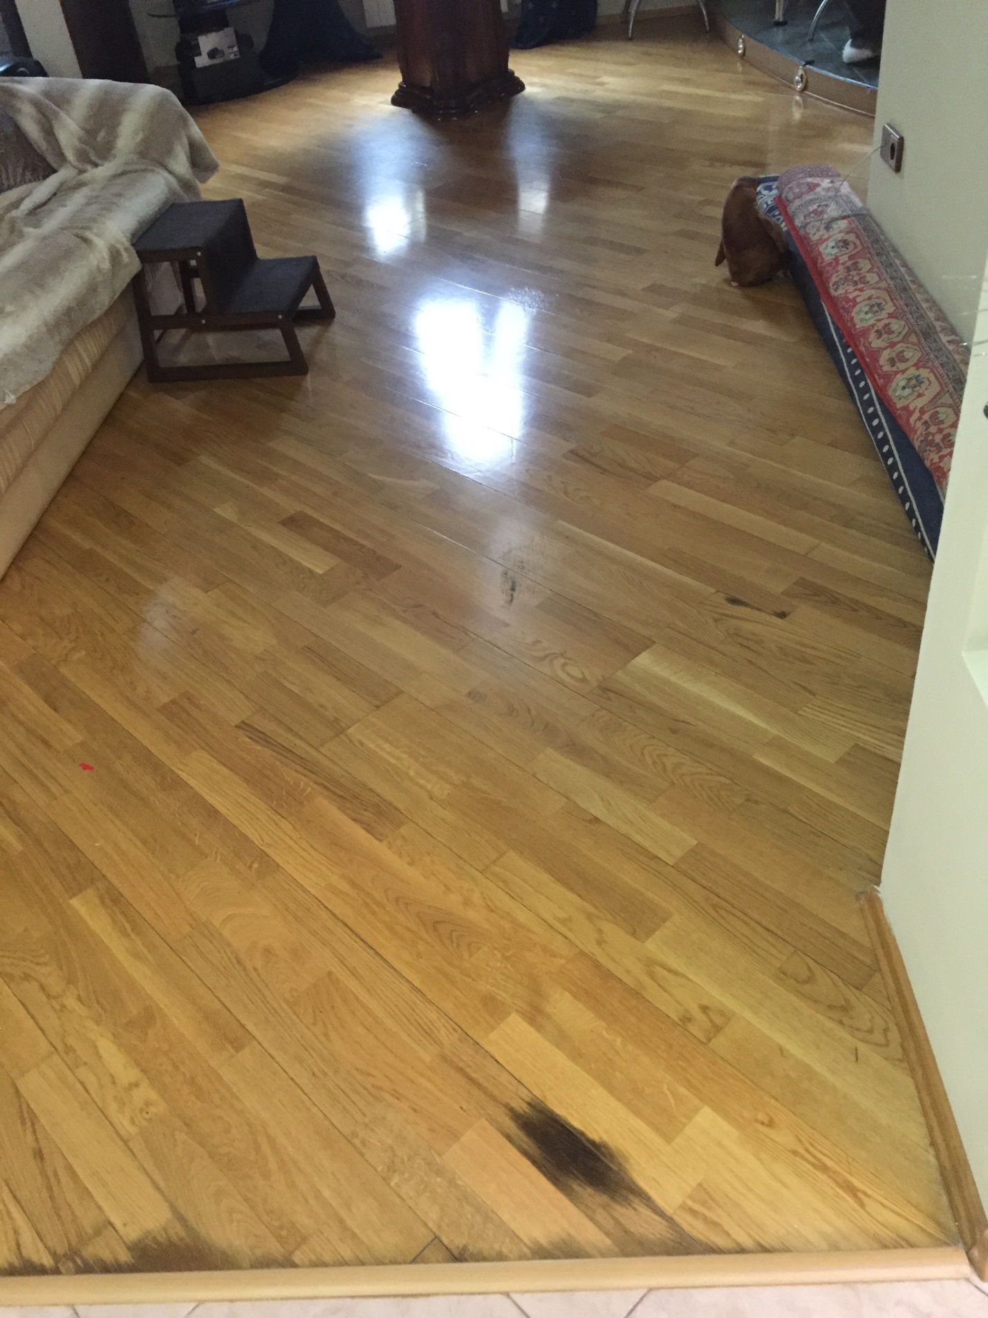
Пол :С прихожей в гостиную
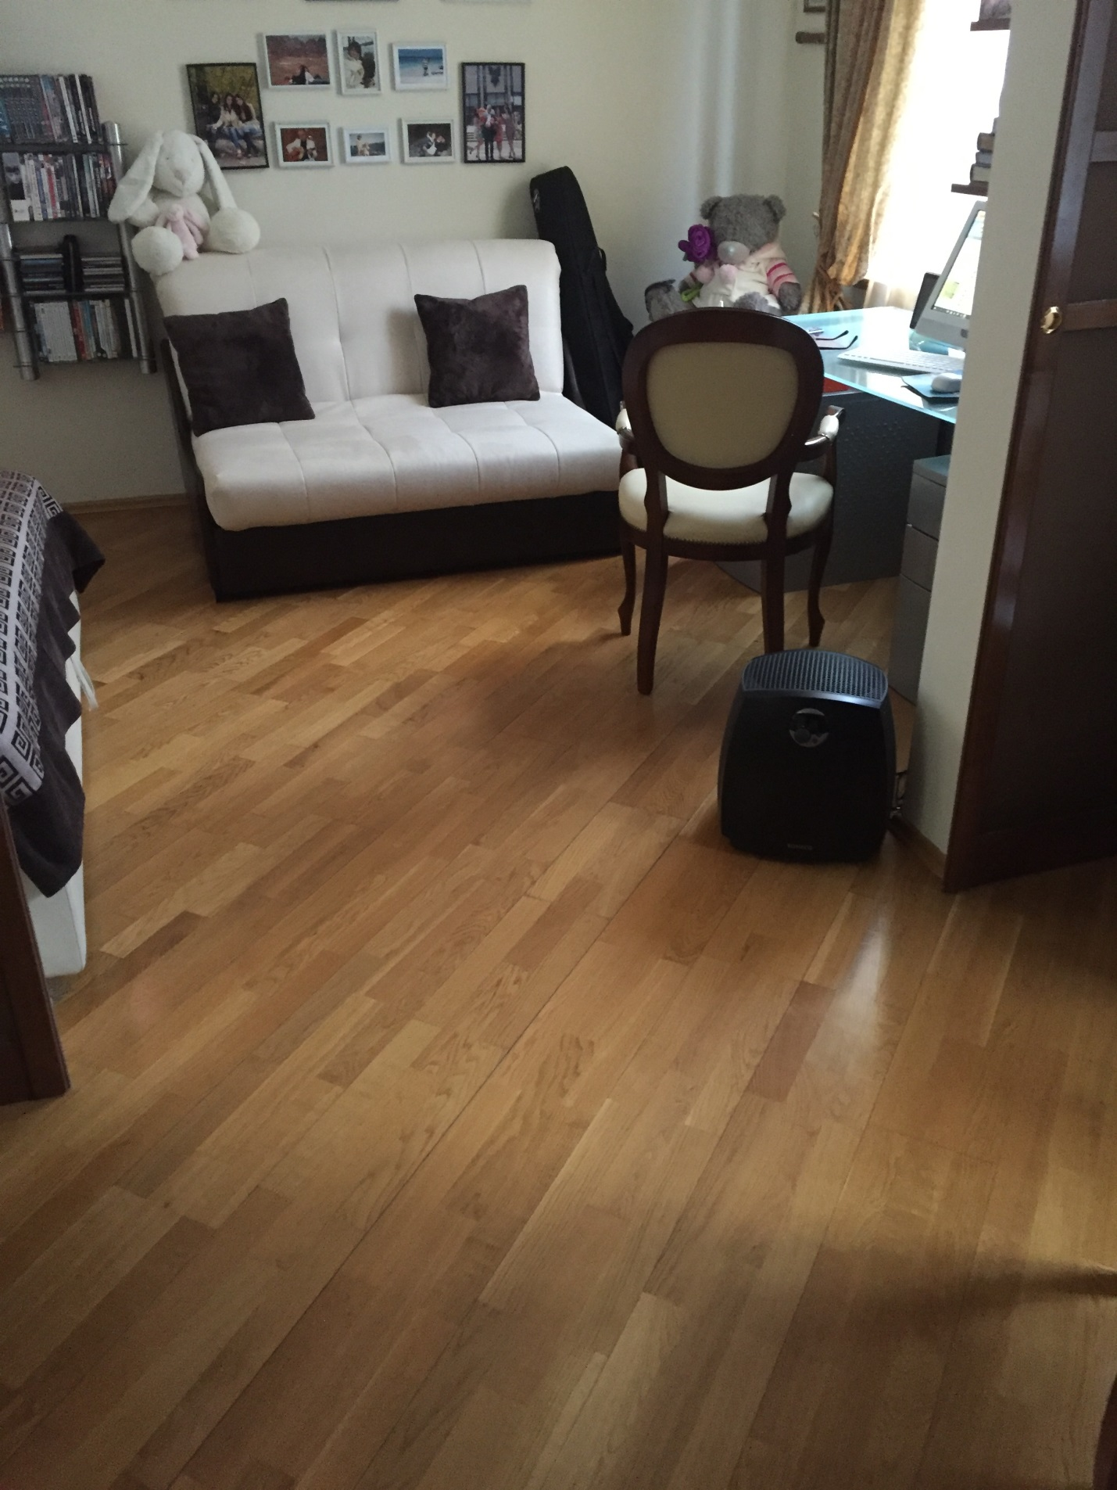
Пол:Из гостиной в спальню
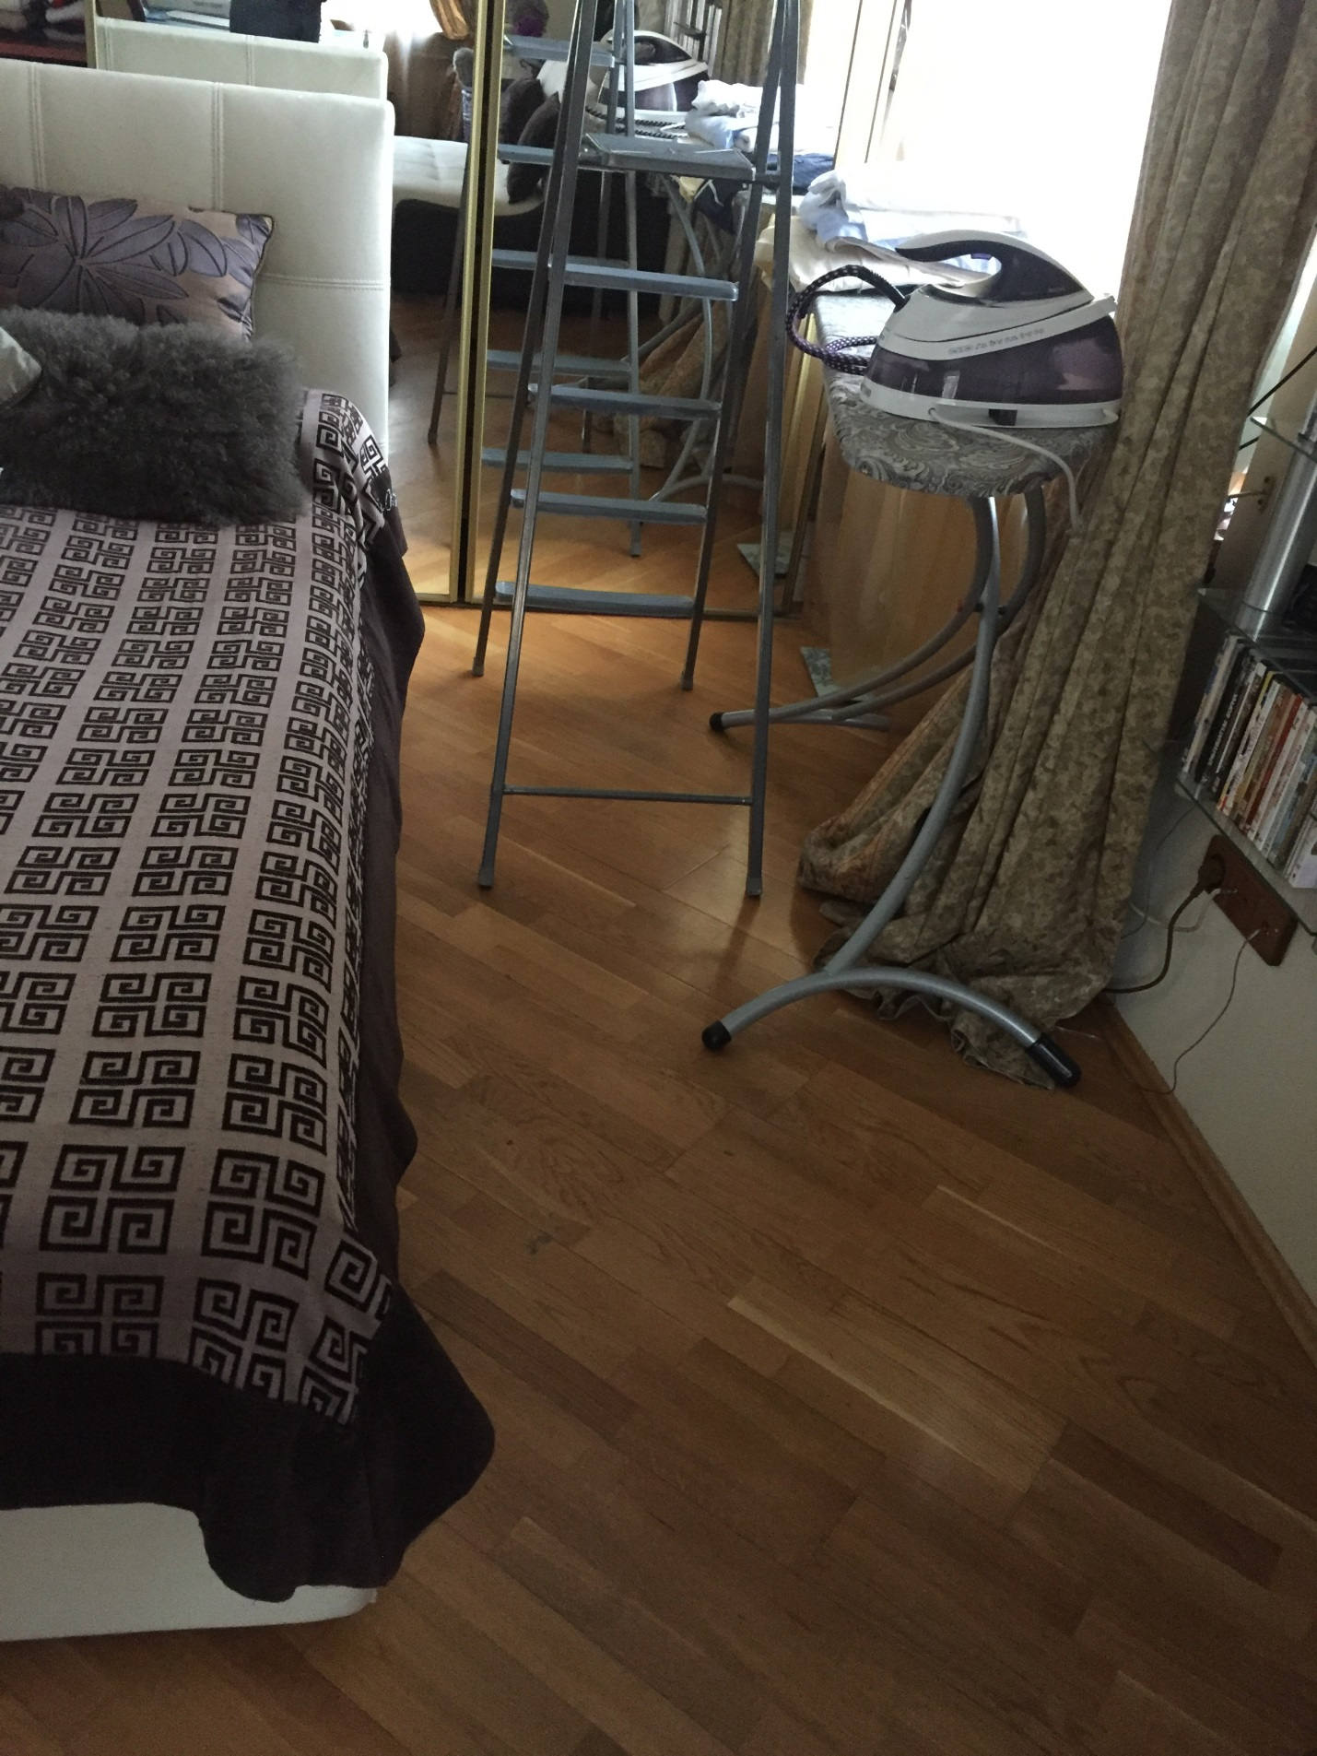
Пол :спальня

